бюджетное профессиональное образовательное учреждение
Вологодской области
«Череповецкий лесомеханический техникум им. В.П. Чкалова»

Специальность 09.02.07 Информационные системы и программирование

ДИПЛОМНЫЙ ПРОЕКТ

«Проектирование и разработка веб-сайта для организации ООО «ГИПЕРПК»»

СТУДЕНТ: | 4 курса группы ИС-45
 | Кулаков Даниил Алексеевич
НАУЧНЫЙ РУКОВОДИТЕЛЬ: | преподаватель
 | Табунов П.А.
РЕЦЕНЗЕНТ:
ДОПУЩЕНО К ЗАЩИТЕ: | «___» ____________ 2025г.
ДАТА ЗАЩИТЫ: | «___» ____________ 2025г.
ЗАВ. ОТДЕЛЕНИЕМ:
ОЦЕНКА ЗАЩИТЫ:

Содержание
Введение 3
1 ЧАСТЬ. Исследование предметной области 5
1.1 Анализ предметной области 5
1.2 Постановка проблемы 6
1.3 Анализ существующих аналогов 8
1.4 Требования к веб-приложению 11
1.5 Выбор платформы разработки 15
2 ЧАСТЬ. Проектирование системы 18
2.1 Описание пользователей и лиц 18
2.2 Построение диаграмм IDEF0 20
2.3 Проектирование структуры данных и построение ER-диаграммы 25
2.4 Построение диаграммы DFD 28
2.5 Проектирование пользовательского интерфейса 32
2.6 Проектирование базы данных 36
2.7 Разработка клиентской части 40
2.8 Обеспечение безопасности 42
2.9 Тестирование 45
3 ЧАСТЬ. Расчет технико-экономических показателей 49
Заключение 53
Список источников 55
Приложение A. Техническое задание 58

Введение

В настоящее время персональный компьютер является одним из наиболее востребованных технических средств, используемых в учебной, профессиональной и повседневной деятельности. Рост требований к производительности компьютерных систем, а также разнообразие задач, для которых они применяются, приводят к необходимости более внимательного и обоснованного подбора комплектующих. При этом самостоятельный выбор компонентов для сборки ПК нередко вызывает затруднения у пользователей, поскольку требует учета большого количества параметров: совместимости оборудования, производительности, стоимости, энергопотребления и назначения будущей системы.
Особую актуальность данная проблема приобретает в условиях широкого развития интернет-технологий и электронной коммерции. Современный пользователь стремится получить удобный инструмент, который позволит не только просматривать каталог комплектующих, но и выполнять полный цикл действий в рамках одной системы: подбирать компоненты, формировать собственную сборку, оценивать ее характеристики, сохранять результат, оформлять заказ и при необходимости обращаться в службу поддержки. Следовательно, разработка веб-приложения, объединяющего перечисленные функции, является востребованной и практически значимой задачей.
Объектом исследования в данной дипломной работе является процесс подбора комплектующих персонального компьютера и организации взаимодействия пользователя с веб-сервисом по формированию и заказу сборки ПК. Предметом исследования выступают методы и средства проектирования и разработки информационной системы, предназначенной для автоматизации выбора компонентов, хранения данных о пользователях и сборках, оформления заказов и сопровождения обращений.
Целью дипломной работы является разработка веб-приложения HyperPC, предназначенного для подбора комплектующих персонального компьютера, создания и сохранения пользовательских сборок, публикации обзоров, оформления заказов и организации обратной связи с пользователями. Для достижения поставленной цели необходимо решить следующие задачи: провести анализ предметной области, определить основные проблемы и потребности пользователей, рассмотреть существующие аналоги, выбрать средства разработки и проектирования, спроектировать структуру системы и базу данных, описать пользовательский интерфейс и основные формы, а также рассмотреть вопросы тестирования и оценки технико-экономических показателей.
Практическая значимость работы заключается в создании действующего программного продукта, который может использоваться как удобный инструмент для подбора комплектующих и сопровождения процесса заказа сборки ПК. Разработанная система позволяет объединить в одном веб-приложении каталог компонентов, конфигуратор, пользовательский кабинет, модуль обзоров, систему заказов и службу поддержки, что повышает удобство использования сервиса и сокращает количество ошибок при подборе комплектующих.
Структура дипломной работы включает введение, три основные части, заключение, список использованных источников и приложения. В первой части рассматриваются вопросы исследования предметной области, во второй части приводится проектирование системы, а в третьей части выполняется расчет технико-экономических показателей разработанного решения.

1 ЧАСТЬ. Исследование предметной области

1.1 Анализ предметной области

Предметной областью данной дипломной работы является автоматизация процесса подбора комплектующих персонального компьютера, формирования пользовательских сборок, оформления заказов и организации взаимодействия пользователей с веб-сервисом. В рамках данной области рассматриваются задачи, связанные с хранением информации о компьютерных комплектующих, анализом их характеристик, проверкой совместимости, сопровождением пользовательских действий и обработкой заказов.
Сборка персонального компьютера представляет собой сложный процесс, требующий учета большого количества параметров. Пользователю необходимо выбрать процессор, видеокарту, материнскую плату, оперативную память, накопители, блок питания, корпус и систему охлаждения. При этом каждый из перечисленных компонентов обладает собственным набором характеристик, а также зависит от других элементов системы. Например, процессор должен соответствовать сокету материнской платы, оперативная память должна поддерживаться платой, а блок питания должен обеспечивать достаточную мощность для всей конфигурации.
Кроме технической совместимости, важную роль в данной предметной области играют и другие факторы. К ним относятся стоимость комплектующих, производительность системы в зависимости от предполагаемых задач, удобство сравнения различных конфигураций, возможность сохранения результатов подбора и последующего возврата к ним. Пользователь также заинтересован в получении дополнительной информации в виде обзоров, рекомендаций и отзывов, которые помогают принять более обоснованное решение при выборе компонентов.
Современные веб-системы, работающие в данной предметной области, должны обеспечивать не только доступ к каталогу товаров, но и поддерживать более широкий набор функций. К ним относятся фильтрация и поиск комплектующих, сборка ПК в интерактивном режиме, проверка совместимости, расчет ориентировочных показателей производительности, оформление заказа, отслеживание статусов и взаимодействие с технической поддержкой. Таким образом, предметная область включает в себя как информационные процессы, так и сервисные функции, связанные с сопровождением пользователя на всех этапах работы с системой.
В разрабатываемом веб-приложении HyperPC предметная область представлена в виде нескольких взаимосвязанных подсистем. Первая подсистема связана с каталогом комплектующих и хранением сведений о компонентах различных категорий. Вторая подсистема отвечает за конструирование пользовательской сборки, анализ ее параметров и сохранение результата. Третья подсистема предназначена для работы с заказами, включая оформление, хранение состава заказа и отслеживание его статуса. Дополнительно в систему входят модуль пользовательских обзоров, личный кабинет, механизм уведомлений и подсистема обратной связи.
Таким образом, анализ предметной области показывает, что разрабатываемая система должна решать комплексную задачу, объединяющую справочную, расчетную, учетную и коммуникационную функции. Это требует проектирования такой информационной системы, которая сможет обеспечить удобный интерфейс для пользователя, надежное хранение данных, поддержку различных ролей доступа и целостную работу всех основных модулей веб-приложения.

1.2 Постановка проблемы

В настоящее время подбор комплектующих для персонального компьютера является достаточно сложной задачей, особенно для пользователей, которые не обладают глубокими техническими знаниями. При выборе компонентов необходимо учитывать не только стоимость оборудования, но и его характеристики, совместимость между отдельными элементами системы, предполагаемое назначение компьютера, а также возможность дальнейшего оформления заказа. На практике это приводит к тому, что пользователь вынужден самостоятельно анализировать большое количество информации, сравнивать товары на разных сайтах и проверять, подходят ли выбранные комплектующие друг к другу.
Основная проблема предметной области заключается в отсутствии единого удобного инструмента, который позволял бы пользователю выполнить полный цикл действий в рамках одной системы. Во многих случаях каталоги комплектующих ограничиваются только просмотром товаров, а конфигураторы не обеспечивают достаточного уровня взаимодействия с пользователем. Кроме того, часто отсутствуют дополнительные функции, которые важны для современного веб-сервиса, такие как сохранение сборок, сравнение конфигураций, публикация обзоров, оформление заказа, отслеживание его статуса и возможность обращения в поддержку.
Для разрабатываемой системы HyperPC данная проблема выражается в необходимости объединить несколько взаимосвязанных процессов в одном веб-приложении. Пользователь должен иметь возможность просматривать каталог комплектующих по категориям, использовать фильтры и сортировку, собирать собственную конфигурацию ПК, проверять совместимость выбранных компонентов, оценивать стоимость и энергопотребление сборки, а также получать дополнительные сведения о производительности через расчет FPS. Помимо этого, система должна поддерживать регистрацию и авторизацию пользователей, ведение личного профиля, сохранение и публикацию сборок, размещение обзоров на комплектующие и оформление заказов.
Отдельной задачей является организация работы с данными и их хранением. Структура базы данных сайта показывает, что система должна обеспечивать хранение информации о пользователях, категориях и комплектующих, сборках, комментариях, лайках, обзорах, заказах, уведомлениях, обращениях в поддержку, сообщениях и пользовательских сессиях. Следовательно, проблема заключается не только в создании удобного интерфейса, но и в проектировании такой информационной системы, которая сможет поддерживать целостность данных, разграничение прав доступа и корректную работу всех модулей сайта.
Также важной частью проблемы является необходимость реализации разных ролей пользователей. В системе присутствуют обычные пользователи, сотрудники поддержки, модераторы, администраторы и владелец. Для каждой из этих ролей требуется свой набор функций: обычный пользователь работает со сборками, заказами и обзорами, сотрудники поддержки обрабатывают заказы и обращения, а администраторы и ответственные лица управляют пользователями и контентом. Это означает, что система должна решать задачу не только пользовательского обслуживания, но и внутреннего администрирования.
Таким образом, постановка проблемы заключается в необходимости разработки комплексного веб-приложения, которое позволит автоматизировать процессы подбора комплектующих, создания и хранения сборок, оформления заказов, публикации пользовательского контента и взаимодействия с поддержкой. Разрабатываемая система должна объединять справочные, сервисные и учетные функции, обеспечивать удобство использования, надежное хранение данных и поддержку нескольких категорий пользователей в рамках одной информационной среды.

1.3 Анализ существующих аналогов

При разработке веб-приложения HyperPC необходимо рассмотреть существующие системы, работающие в смежной области подбора комплектующих и сборки персональных компьютеров. Анализ аналогов позволяет определить, какие функции уже реализованы в подобных решениях, какие недостатки у них имеются, а также чем может отличаться разрабатываемый проект. В качестве основных аналогов целесообразно рассмотреть сервисы DNS, Регард и PCPartPicker, так как они наиболее близки к тематике проектируемой системы.
Первым аналогом является сервис компании DNS, представляющий собой крупный интернет-магазин цифровой и компьютерной техники. Данный ресурс предоставляет пользователям каталог комплектующих, фильтрацию товаров, карточки продукции с характеристиками, а также возможность подбора компонентов для персонального компьютера. Преимуществом DNS является широкий ассортимент товаров, понятная структура каталога и возможность дальнейшего оформления заказа. Однако основная направленность данного сервиса связана именно с продажей товаров, а не с расширенным пользовательским взаимодействием. В частности, в системе отсутствует полноценный механизм публикации пользовательских сборок, развитая система обзоров в формате отдельного модуля, сравнение сборок как самостоятельный раздел и встроенная система поддержки, ориентированная именно на сопровождение пользовательских конфигураций.
Вторым аналогом является интернет-магазин и конфигуратор Регард. Данный сервис также ориентирован на подбор комплектующих и формирование компьютерных конфигураций. Его преимуществом является наличие специализированного инструмента для онлайн-сборки ПК, позволяющего подбирать комплектующие в рамках одной страницы. Кроме того, сервис ориентирован на компьютерную тематику и в большей степени приближен к задачам конфигурирования, чем универсальные интернет-магазины. Вместе с тем его функциональность в основном сосредоточена на выборе компонентов и покупке товаров. Возможности пользовательского взаимодействия в нем ограничены: отсутствует развитая система публикации собственных сборок в виде отдельного сообщества, нет комплексного модуля пользовательских обзоров с модерацией, а также не реализован расширенный личный кабинет с заказами, уведомлениями и встроенной перепиской с поддержкой, как в разрабатываемом проекте HyperPC.
Третьим аналогом является зарубежный сервис PCPartPicker, который считается одним из наиболее известных решений в области подбора комплектующих и сборки ПК. Данный ресурс предоставляет широкий набор возможностей: формирование конфигураций, проверку совместимости компонентов, сравнение сборок, публикацию пользовательских решений и работу с сообществом. Сильной стороной PCPartPicker является именно развитый механизм подбора и анализа конфигураций, что делает его близким по идее к создаваемой системе. Однако этот сервис в основном ориентирован на зарубежный рынок, англоязычную аудиторию и интеграцию с иностранными магазинами. По этой причине он не всегда удобен для локального пользователя, а также не ориентирован на особенности конкретного учебного проекта, в котором объединены не только конфигуратор и каталог, но и оформление заказа, система тикетов, чат по заказам, модерация обзоров и разграничение ролей внутри одной базы данных.
По результатам анализа можно сделать вывод, что каждый из рассмотренных аналогов решает только часть задач, актуальных для разрабатываемого веб-приложения HyperPC. Сервис DNS предоставляет широкий каталог и механизм покупки товаров, но недостаточно ориентирован на пользовательские сборки и расширенное взаимодействие внутри системы. Регард предлагает удобный конфигуратор, однако в меньшей степени охватывает социальные и сервисные функции. PCPartPicker обладает развитым инструментарием сборки и сравнения конфигураций, но ориентирован на другую аудиторию и не включает в едином решении весь комплекс функций, необходимых для данного проекта.
В отличие от рассмотренных аналогов, система HyperPC объединяет в одном веб-приложении сразу несколько функциональных направлений: каталог комплектующих, конфигуратор сборки ПК, проверку совместимости компонентов, расчет производительности, сохранение и публикацию сборок, сравнение конфигураций, написание обзоров, оформление заказов, отслеживание их статусов, уведомления, а также систему технической поддержки и служебные разделы для сотрудников. Таким образом, разрабатываемый проект представляет собой комплексное решение, сочетающее преимущества каталога, конфигуратора, пользовательского кабинета и сервисной платформы в рамках одной информационной системы.

1.4 Требования к веб-приложению

Разрабатываемое веб-приложение представляет собой сервис для подбора и конфигурирования персонального компьютера. Система должна обеспечивать пользователю удобный доступ к каталогу комплектующих, возможность создания собственной сборки, проверки совместимости выбранных компонентов, расчёта примерной производительности и оформления заказа. Требования к веб-приложению целесообразно разделить на функциональные и нефункциональные.

Функциональные требования
К функциональным требованиям относятся возможности, которые должны быть реализованы в системе для выполнения основных задач пользователя. Веб-приложение должно обеспечивать:
- Просмотр каталога комплектующих.
Пользователь должен иметь возможность просматривать комплектующие по категориям: процессоры, видеокарты, материнские платы, оперативная память, накопители, блоки питания, корпуса и системы охлаждения.
- Поиск, фильтрацию и сортировку товаров.
В каталоге должна быть предусмотрена фильтрация по категории, производителю, цене, году выпуска и техническим характеристикам, а также сортировка по цене, названию и производительности.
- Создание конфигурации ПК.
Пользователь должен иметь возможность выбирать комплектующие и формировать собственную сборку персонального компьютера.
- Проверку совместимости компонентов.
Система должна автоматически анализировать выбранные комплектующие и предупреждать пользователя о возможной несовместимости, например по сокету процессора и материнской платы, типу оперативной памяти, форм-фактору корпуса или требованиям к блоку питания.
- Расчёт стоимости и энергопотребления.
При добавлении комплектующих приложение должно рассчитывать итоговую стоимость сборки и приблизительное энергопотребление системы.
- Расчёт производительности.
Веб-приложение должно предоставлять пользователю возможность оценить примерную производительность сборки, в том числе расчёт FPS в играх с учётом выбранного разрешения и качества графики.
- Сохранение и просмотр сборок.
Авторизованный пользователь должен иметь возможность сохранять созданные конфигурации, просматривать их в личном профиле, редактировать, удалять или использовать повторно.
- Оформление заказа.
Пользователь должен иметь возможность оформить заказ на выбранную сборку, указав контактные данные, способ доставки и способ оплаты.
- Регистрацию и авторизацию пользователей.
Система должна поддерживать создание учётной записи, вход в аккаунт, выход из системы, восстановление пароля и работу с личным профилем.
- Работу с отзывами и обзорами.
Пользователь должен иметь возможность просматривать отзывы и обзоры, а также создавать собственные материалы при наличии соответствующих прав.
- Систему поддержки пользователей.
В приложении должна быть реализована возможность обращения в поддержку, создания заявок и получения ответов от сотрудников.
- Разграничение прав доступа.
Система должна поддерживать роли пользователей, включая обычного пользователя, сотрудника поддержки, администратора и другие роли с расширенными правами для управления заказами, обращениями и пользовательскими данными.

Нефункциональные требования
Нефункциональные требования определяют характеристики качества веб-приложения, его надёжность, безопасность и удобство использования. Для разрабатываемой системы выделяются следующие требования:
- Удобство интерфейса.
Интерфейс должен быть понятным для пользователя, иметь логичную навигацию между главной страницей, каталогом, конфигуратором, профилем, заказами и разделом поддержки.
- Адаптивность.
Веб-приложение должно корректно отображаться на различных устройствах, включая персональные компьютеры, ноутбуки, планшеты и смартфоны.
- Производительность.
Основные страницы сайта должны загружаться без значительных задержек, а операции поиска, фильтрации и выбора комплектующих должны выполняться достаточно быстро для комфортной работы пользователя.
- Надёжность хранения данных.
Информация о пользователях, комплектующих, сборках, заказах, отзывах и обращениях в поддержку должна храниться в базе данных и быть доступна при повторном входе пользователя в систему.
- Безопасность.
Веб-приложение должно защищать пользовательские данные от несанкционированного доступа. Для этого необходимо использовать проверку входных данных, защиту от SQL-инъекций, CSRF-защиту для важных действий, безопасную работу с сессиями и разграничение прав доступа.
- Корректная обработка ошибок.
При возникновении ошибок система должна выводить пользователю понятные сообщения, не раскрывая техническую информацию о внутренней структуре приложения и базы данных.
- Поддерживаемость.
Структура проекта должна позволять дальнейшее развитие системы: добавление новых категорий комплектующих, расширение фильтров, изменение расчётов совместимости и производительности.
- Совместимость с серверной средой.
Приложение должно работать в среде веб-сервера с поддержкой PHP и MySQL, так как данные сайта хранятся в реляционной базе данных, а серверная логика реализована на языке PHP.
- Доступность информации.
Основные сведения о комплектующих, характеристиках, стоимости, заказах и статусах должны быть представлены в понятном виде и быть доступны пользователю без лишних действий.
Таким образом, требования к веб-приложению охватывают как основные пользовательские функции, связанные с подбором и заказом комплектующих, так и качественные характеристики системы: безопасность, удобство, надёжность, производительность и возможность дальнейшего расширения. Данные требования позволяют определить необходимые возможности разрабатываемого сервиса и использовать их в дальнейшем при проектировании структуры приложения, базы данных и пользовательского интерфейса.

1.5 Выбор платформы разработки

Перед началом разработки веб-приложения HyperPC необходимо определить подходящую платформу реализации. От выбранного подхода зависит гибкость системы, возможность расширения функциональности, удобство сопровождения и соответствие проекта поставленным требованиям. Для разработки сайта были рассмотрены три варианта: использование CMS, применение конструктора сайтов и создание самописного веб-приложения.
Первым вариантом является использование CMS, например WordPress, Joomla, Drupal или 1C-Битрикс. Такие системы позволяют быстро создать сайт, использовать готовые шаблоны, подключать модули и управлять контентом через административную панель. CMS хорошо подходят для корпоративных сайтов, блогов и стандартных интернет-магазинов. Однако проект HyperPC требует более сложной логики: конфигуратора ПК, проверки совместимости комплектующих, расчета стоимости, энергопотребления и примерного FPS, сохранения сборок, работы с заказами, обзорами и поддержкой. Реализация таких функций на CMS потребовала бы большого количества доработок и сторонних модулей, что усложнило бы сопровождение проекта.
Вторым вариантом является использование конструктора сайтов. Конструкторы удобны для быстрого создания простых страниц, лендингов и сайтов-визиток без глубокого программирования. Их преимущество заключается в простоте и скорости запуска. Однако для HyperPC данный вариант не подходит, так как конструкторы обычно ограничивают доступ к серверной логике, структуре базы данных и сложным алгоритмам обработки данных. В рамках проекта необходимо реализовать собственную систему пользователей, роли доступа, каталог комплектующих, сохранение сборок, оформление заказов и обработку обращений, что выходит за пределы возможностей типового конструктора.
Третьим вариантом является разработка самописного веб-приложения. Такой подход требует больше времени, но дает полный контроль над структурой проекта, базой данных, серверной логикой и интерфейсом. Для HyperPC это является наиболее подходящим решением, так как система должна работать не как обычный сайт-каталог, а как полноценное веб-приложение с несколькими взаимосвязанными модулями.
Самописная разработка позволяет реализовать индивидуальную проверку совместимости комплектующих, например по сокету процессора и материнской платы, типу оперативной памяти, мощности блока питания и ограничениям корпуса. Кроме того, такой подход позволяет создать собственную логику сохранения пользовательских сборок, оформления заказов, публикации обзоров и взаимодействия со службой поддержки.
Для разработки HyperPC был выбран самописный подход с использованием PHP, MySQL, HTML, CSS и JavaScript. PHP применяется для серверной части и обработки запросов, MySQL — для хранения данных, HTML и CSS — для структуры и оформления страниц, JavaScript — для интерактивности интерфейса. Данный стек является доступным, понятным и достаточным для реализации всех основных функций проекта.
Таким образом, наиболее целесообразным вариантом для разработки веб-приложения HyperPC является самописное решение. Несмотря на большую трудоемкость по сравнению с CMS и конструкторами сайтов, оно обеспечивает необходимую гибкость, позволяет реализовать специализированную логику подбора комплектующих и дает возможность дальнейшего расширения системы.

2 ЧАСТЬ. Проектирование системы

2.1 Описание пользователей и лиц

Для корректной работы веб-приложения HyperPC необходимо определить основные категории пользователей системы и их функции. Анализ структуры сайта показывает, что система ориентирована не только на обычных посетителей, но и на несколько групп лиц с различными правами доступа. Это связано с тем, что в приложении реализованы как пользовательские функции, так и служебные разделы для сопровождения заказов, обращений и пользовательского контента.
Первой категорией являются неавторизованные посетители сайта. Они могут просматривать главную страницу, каталог комплектующих, готовые сборки, обзоры, а также информационные разделы, такие как политика конфиденциальности, условия использования и политика cookie. Данная категория пользователей имеет доступ только к общедоступной информации и не может выполнять действия, связанные с сохранением персональных данных, оформлением заказов и взаимодействием с личным кабинетом.
Второй и основной категорией являются зарегистрированные пользователи. После авторизации они получают доступ к расширенному набору возможностей системы. К ним относятся создание и сохранение собственных сборок ПК, публикация сборок в общем разделе, написание обзоров на комплектующие, оформление заказов, отслеживание их статусов, просмотр и редактирование профиля, изменение настроек аккаунта, а также отправка обращений в службу поддержки. Именно эта категория пользователей является основной целевой аудиторией разрабатываемой системы.
Следующей категорией являются сотрудники поддержки. В системе для них предусмотрены отдельные служебные страницы, позволяющие работать с заказами и обращениями пользователей. Сотрудники поддержки могут просматривать список заказов, изменять их статусы, вести переписку с клиентами по заказам, а также обрабатывать тикеты в разделе поддержки. Их основная задача заключается в сопровождении пользователей после оформления заказа и при возникновении вопросов по работе сервиса.
Отдельную категорию составляют лица, выполняющие функции модерации и контроля пользовательского контента. В рамках сайта это выражается в проверке пользовательских обзоров перед публикацией и в обработке обращений через специальные служебные разделы. Такие пользователи имеют доступ к инструментам модерации, которые позволяют публиковать или архивировать обзоры, а также контролировать содержание пользовательской активности в системе.
Также в системе присутствуют администраторы и лица с повышенными правами доступа. Они отвечают за управление пользователями, контроль служебных разделов и выполнение административных функций. В частности, такие пользователи могут работать с блокировками аккаунтов, просматривать дополнительные данные и управлять работой системы на более высоком уровне по сравнению с обычными сотрудниками поддержки. Наличие таких ролей необходимо для обеспечения безопасности, контроля и устойчивой работы веб-приложения.
Таким образом, в системе HyperPC можно выделить несколько основных групп лиц: неавторизованные посетители, зарегистрированные пользователи, сотрудники поддержки, модераторы и администраторы. Каждая из этих категорий выполняет свои функции и взаимодействует с системой в пределах предоставленных полномочий. Разграничение ролей позволяет обеспечить удобную работу пользователей, безопасность данных и эффективное управление всеми основными процессами веб-приложения.

2.2 Построение диаграмм IDEF0

Для функционального описания разрабатываемой системы HyperPC на этапе проектирования была выбрана методология IDEF0. Данная методология позволяет представить систему в виде функциональных блоков, показать входные данные, управляющие воздействия, механизмы выполнения и выходные результаты. Использование IDEF0 удобно для описания веб-приложения как единой системы, в которой пользовательские действия обрабатываются серверной частью, базой данных и служебными модулями.
В рамках дипломного проекта были построены три диаграммы IDEF0: контекстная диаграмма, декомпозиция первого уровня и декомпозиция процесса подбора комплектующих в конфигураторе.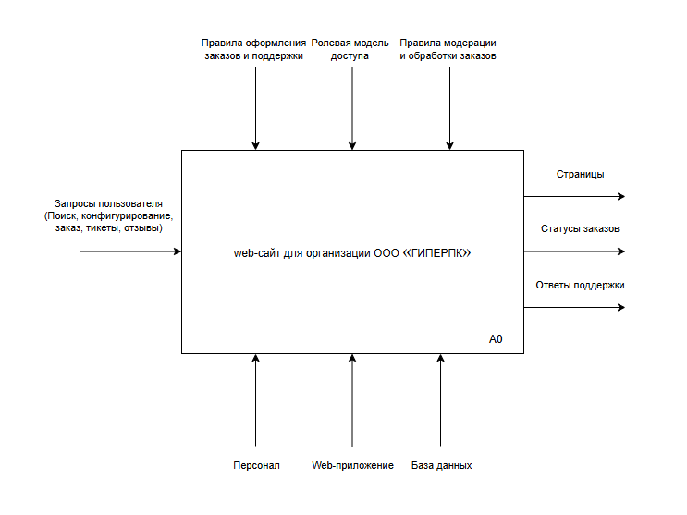
Рисунок 1 – Контекстная диаграмма IDEF0
Контекстная диаграмма IDEF0 представляет систему HyperPC как единый программный продукт, предназначенный для подбора комплектующих, формирования сборки ПК, оформления заказов, публикации обзоров и организации взаимодействия пользователей со службой поддержки. Центральным функциональным блоком диаграммы является процесс «Веб-приложение HyperPC для подбора комплектующих и сопровождения заказов».
Входной информацией для системы являются запросы пользователей. К ним относятся поиск комплектующих, применение фильтров, выбор компонентов в конфигураторе, создание и сохранение сборок, оформление заказа, написание обзоров, отправка обращений в поддержку, а также действия, связанные с регистрацией, авторизацией и настройкой профиля.
В качестве управляющих воздействий выступают правила работы системы. К ним относятся правила оформления заказов, ограничения совместимости комплектующих, ролевая модель доступа, правила модерации обзоров, правила обработки обращений и логика изменения статусов заказов. Эти элементы определяют, каким образом система должна реагировать на действия пользователя и какие операции доступны для разных ролей.
Механизмами выполнения функций являются серверная часть веб-приложения, база данных MySQL, клиентский интерфейс, а также пользователи и сотрудники системы. Серверная часть обрабатывает запросы, база данных хранит информацию о пользователях, комплектующих, сборках, заказах и обращениях, а интерфейс обеспечивает взаимодействие пользователя с основными разделами сайта.
Выходными результатами работы системы являются сформированные страницы сайта, найденные комплектующие, сохраненные и опубликованные сборки, оформленные заказы, статусы заказов, опубликованные обзоры, уведомления, ответы службы поддержки и данные личного кабинета пользователя.
Таким образом, контекстная диаграмма IDEF0 показывает веб-приложение HyperPC как систему, принимающую пользовательские запросы, обрабатывающую их с учетом правил и ограничений и возвращающую пользователю готовый результат.
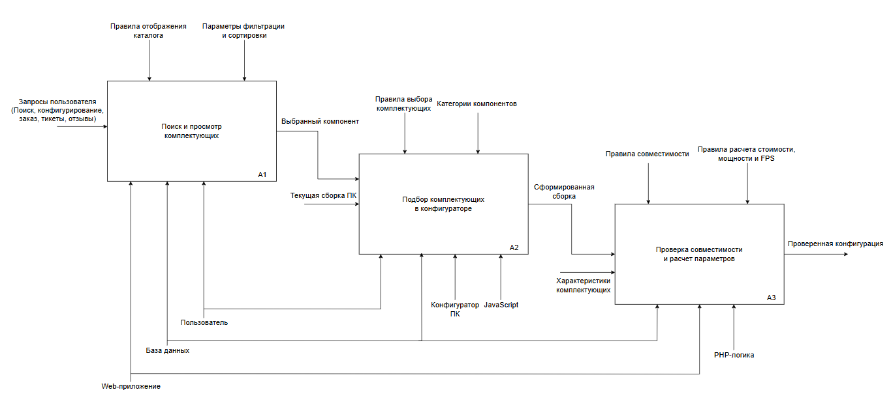
Рисунок 2 – Детализированная диаграмма IDEF0
Детализированная диаграмма IDEF0 раскрывает внутреннюю структуру работы веб-приложения HyperPC и показывает основные процессы, из которых состоит функционирование системы. В отличие от контекстной диаграммы, где система рассматривается как единый блок, на данной диаграмме работа сайта разделяется на несколько крупных функциональных направлений.
Первым процессом является работа с каталогом комплектующих. В рамках данного процесса пользователь просматривает категории компонентов, применяет фильтры, выполняет поиск и получает сведения о характеристиках комплектующих. Для выполнения этого процесса система обращается к базе данных, где хранятся сведения о процессорах, видеокартах, материнских платах, оперативной памяти, накопителях, блоках питания, корпусах и системах охлаждения.
Вторым процессом является формирование сборки ПК. Пользователь выбирает комплектующие по категориям, после чего система выполняет проверку совместимости, рассчитывает итоговую стоимость, энергопотребление и ориентировочный FPS. Данный процесс является одним из ключевых, так как именно он отличает HyperPC от обычного каталога товаров и позволяет пользователю получить готовую конфигурацию компьютера.
Третьим процессом является оформление и сопровождение заказа. После завершения сборки пользователь может оформить заказ, указать необходимые данные и отслеживать его состояние. Система сохраняет заказ в базе данных, формирует состав заказа и отображает пользователю актуальный статус. При необходимости пользователь может вести переписку по заказу через встроенный модуль сообщений.
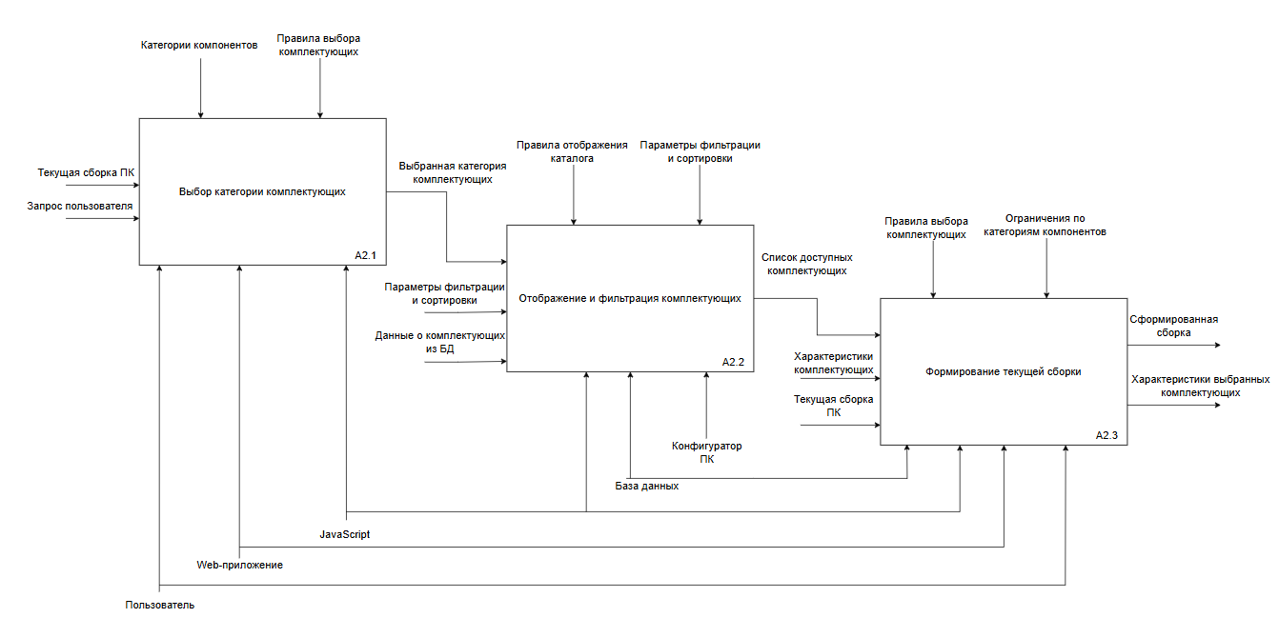
Рисунок 3 - Декомпозиция процесса «Подбор комплектующих в конфигураторе»
Детализированная диаграмма IDEF0 раскрывает внутреннюю структуру процесса подбора комплектующих в конфигураторе веб-приложения HyperPC. В отличие от общей диаграммы, где данный процесс представлен одним блоком, на новой диаграмме он разделён на три последовательных этапа: выбор категории комплектующих, отображение и фильтрация компонентов, а также формирование текущей сборки ПК.
На первом этапе пользователь выбирает категорию комплектующих, которую необходимо добавить или изменить в сборке. Далее система обращается к базе данных и отображает список доступных компонентов выбранной категории. При необходимости пользователь применяет фильтры и сортировку, что позволяет быстрее найти подходящее комплектующее по цене, производителю или техническим характеристикам.
На завершающем этапе пользователь выбирает конкретный компонент, после чего веб-приложение добавляет его в текущую конфигурацию. В результате формируется обновлённая сборка ПК и набор характеристик выбранных комплектующих. Эти данные далее используются системой для проверки совместимости, расчёта стоимости, энергопотребления и ориентировочной производительности.
Таким образом, детализированная диаграмма IDEF0 показывает, что веб-приложение HyperPC состоит из нескольких взаимосвязанных процессов: работы с каталогом, формирования сборки ПК, оформления заказов, обработки пользовательского контента и администрирования. Построение двух диаграмм IDEF0 позволяет сначала рассмотреть систему как единый «черный ящик», а затем показать ее внутреннюю функциональную структуру на более подробном уровне.

2.3 Проектирование структуры данных и построение ER-диаграммы

Следующим этапом проектирования системы HyperPC является построение ER-диаграммы. ER-диаграмма используется для наглядного представления структуры данных, основных сущностей предметной области, их атрибутов и связей между ними. В рамках дипломного проекта построение ER-диаграммы необходимо для описания логической модели базы данных, лежащей в основе работы веб-приложения.
ER-модель позволяет показать, какие данные должны храниться в системе и каким образом они связаны между собой. Для веб-приложения HyperPC такая модель особенно важна, так как система объединяет несколько функциональных блоков: пользователей, каталог комплектующих, пользовательские сборки, заказы, обзоры, обращения в поддержку, уведомления и служебные данные.
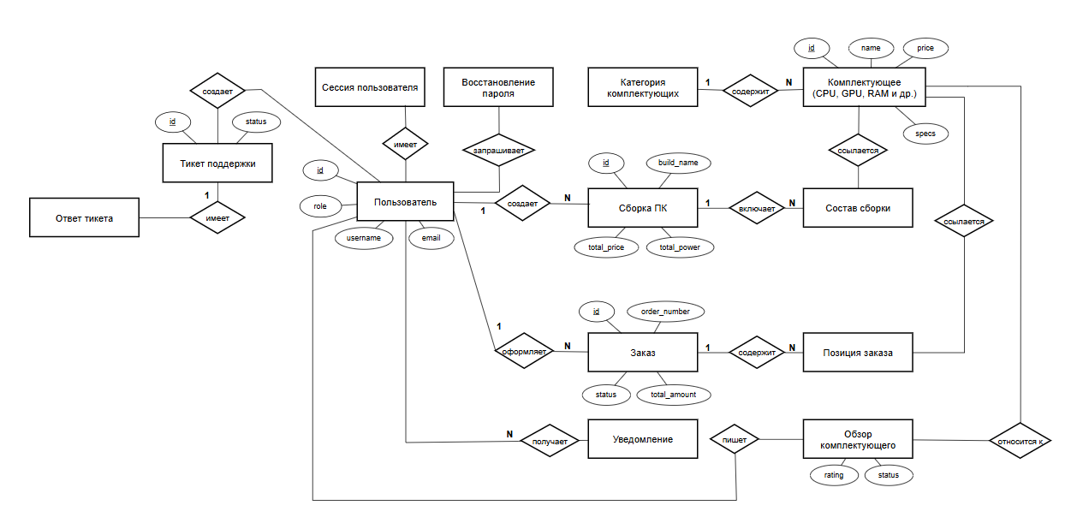
Рисунок 4 – ER диаграмма
Центральное место в структуре данных занимает сущность users, так как именно с ней связана большая часть пользовательских процессов. Через данную сущность реализуются регистрация и авторизация, хранение ролей и статусов пользователей, ведение профилей, работа с заказами, сборками, обзорами, комментариями и обращениями в поддержку. Наличие роли пользователя также позволяет разграничивать доступ между обычными пользователями, сотрудниками поддержки, модераторами и администраторами.
Вторым крупным блоком ER-модели являются сущности, связанные с каталогом комплектующих. Для хранения компонентов используются отдельные сущности: components_cpu, components_gpu, components_mobo, components_ram, components_storage, components_psu, components_case и components_cooling. Все они связаны с сущностью categories, которая выступает справочником категорий комплектующих. Такое разделение позволяет хранить для каждого типа компонента собственные характеристики, например сокет процессора, объем видеопамяти, тип оперативной памяти, мощность блока питания, форм-фактор корпуса или параметры системы охлаждения.
Отдельный блок структуры данных составляют сущности, связанные с пользовательскими сборками. Основной сущностью здесь является user_builds, которая содержит сведения о названии сборки, ее описании, назначении, общей стоимости, энергопотреблении, расчетном FPS и принадлежности пользователю. С ней связаны сущности build_components, build_comments и build_likes. Сущность build_components хранит состав сборки, build_comments используется для комментариев к опубликованным сборкам, а build_likes фиксирует отметки пользователей. Благодаря этому ER-модель отражает не только хранение конфигураций ПК, но и взаимодействие пользователей вокруг опубликованных сборок.
Следующая группа сущностей связана с оформлением и сопровождением заказов. Основной сущностью является orders, содержащая номер заказа, пользователя, статус, сумму, адрес доставки, способ оплаты и платежный статус. С ней связана сущность order_items, в которой хранится состав заказа. Дополнительно используются сущности support_messages и order_notifications. Первая предназначена для переписки по заказу, вторая — для хранения уведомлений пользователя, связанных с изменением статусов и другими событиями. Данный блок ER-модели отражает полный цикл работы с заказом после его оформления.
Отдельное место занимают сущности, связанные с обзорами и службой поддержки. Сущность component_reviews хранит пользовательские обзоры комплектующих, включая автора, компонент, категорию, текст обзора, оценку и статус модерации. Для обращений пользователей используются сущности support_tickets и ticket_replies. Сущность support_tickets хранит основные данные обращения, а ticket_replies предназначена для ответов внутри тикета. Такое разделение позволяет реализовать полноценную систему поддержки и отслеживать историю взаимодействия пользователя с сотрудниками.
Также в ER-диаграмме должны быть отражены служебные сущности, обеспечивающие безопасность и сопровождение работы системы. К ним относятся user_sessions, password_resets и user_block_log. Сущность user_sessions используется для хранения информации о пользовательских сессиях, password_resets — для восстановления доступа к аккаунту, а user_block_log — для фиксации истории блокировок пользователей. Эти сущности дополняют основную модель данных и позволяют обеспечить контроль доступа и администрирование системы.
При построении ER-диаграммы важно учитывать, что в базе данных HyperPC присутствуют как прямые связи через внешние ключи, так и логические связи, реализованные на уровне приложения. Например, состав сборки может быть связан с разными типами комплектующих, которые хранятся в отдельных таблицах. Поэтому связь между сборкой и конкретным компонентом определяется не только идентификатором, но и категорией компонента. Аналогичный подход применяется при хранении позиций заказа и обзоров комплектующих.
Таким образом, ER-диаграмма веб-приложения HyperPC позволяет представить структуру базы данных в виде взаимосвязанных сущностей, каждая из которых отвечает за отдельный функциональный блок системы. Построение ER-диаграммы необходимо для обоснования логической модели данных, определения основных связей между таблицами и последующего перехода к более подробному описанию базы данных.

2.4 Построение диаграммы DFD

После описания функциональной модели системы и построения логической структуры базы данных следующим этапом проектирования является разработка диаграммы потоков данных DFD. Данная методология используется для отображения движения информации внутри системы, а также для описания взаимодействия между внешними сущностями, процессами обработки данных и хранилищами. В рамках проекта HyperPC применение DFD позволяет показать, каким образом данные передаются между пользователем, веб-приложением и базой данных при выполнении основных операций.
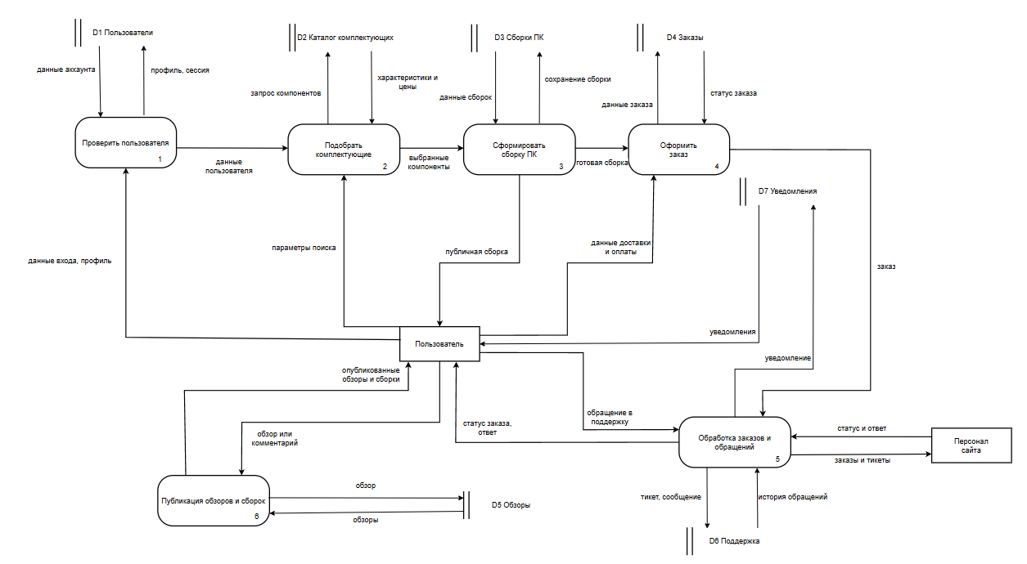
Рисунок 5 - Диаграмма потоков данных DFD
Для веб-приложения HyperPC диаграмма DFD отражает работу системы как совокупности взаимосвязанных процессов, каждый из которых отвечает за обработку определенного типа данных. В качестве внешних сущностей в данной модели выступают пользователь, сотрудник поддержки, модератор и администратор. Пользователь взаимодействует с системой при поиске комплектующих, создании сборки, оформлении заказа, написании обзоров, работе с профилем и отправке обращений. Сотрудники поддержки работают с заказами и тикетами, модераторы обрабатывают обзоры, а администраторы выполняют функции контроля и управления пользователями.
Ключевым процессом DFD является обработка пользовательских запросов через веб-приложение. На вход системы поступают данные, вводимые пользователем через интерфейс сайта: регистрационные данные, параметры поиска в каталоге, выбранные комплектующие, информация для оформления заказа, текст обзора, сообщения в поддержку и данные для настройки профиля. Далее эти данные поступают в соответствующие процессы обработки, после чего сохраняются в базе данных или возвращаются пользователю в виде результата.
Одним из основных процессов, отражаемых на диаграмме, является процесс работы с каталогом и конфигуратором ПК. Пользователь направляет запрос на просмотр комплектующих, фильтрацию или подбор компонентов, после чего веб-приложение обращается к таблицам категорий и комплектующих в базе данных. На основании полученных данных система формирует ответ в виде страницы каталога или текущей конфигурации сборки. Если пользователь использует конфигуратор, дополнительно выполняются процессы проверки совместимости, расчета стоимости, энергопотребления и ориентировочного FPS с использованием таблиц комплектующих, категорий, игр и результатов тестов производительности.
Следующим важным процессом является работа с пользовательскими сборками. После завершения конфигурирования пользователь может сохранить сборку, опубликовать ее или открыть для просмотра и сравнения другие варианты. В этом случае веб-приложение обрабатывает данные сборки и взаимодействует с таблицами user_builds, build_components, build_comments и build_likes. В результате система предоставляет пользователю страницу со списком сборок, детальной информацией по выбранной конфигурации, а также данными о комментариях и лайках.
Значимое место в DFD занимает процесс оформления и сопровождения заказов. Пользователь передает системе данные о конфигурации, контактную информацию, адрес доставки и выбранный способ оплаты. Веб-приложение обрабатывает эти сведения и записывает их в таблицы orders и order_items. В дальнейшем при изменении состояния заказа система использует таблицу order_notifications для уведомлений пользователя, а также support_messages для переписки по заказу. Сотрудники поддержки, в свою очередь, получают данные о заказах из базы и вносят изменения в статусы, отправляя пользователю обновленную информацию через интерфейс сайта.
Отдельным процессом является обработка обращений в службу поддержки. Пользователь отправляет сообщение через форму обратной связи, после чего данные сохраняются в таблице support_tickets. При последующем обмене сообщениями используются таблицы ticket_replies и связанные с ними данные пользователя. Сотрудники поддержки получают обращения через служебный интерфейс, меняют статус тикета и формируют ответы, которые затем становятся доступны пользователю в карточке обращения.
Также на диаграмме DFD должен быть отражен процесс работы с пользовательскими обзорами. Авторизованный пользователь вводит данные обзора, которые передаются в процесс обработки контента и затем сохраняются в таблице component_reviews. После этого обзор становится доступным в служебном разделе для модерации. Модератор или сотрудник с соответствующими правами изменяет статус обзора, в результате чего он либо публикуется в общем разделе обзоров, либо отправляется в архив. Таким образом, поток данных проходит через несколько этапов: ввод пользователем, сохранение, служебная проверка и публикация.
Хранилищами данных на диаграмме DFD выступают основные таблицы базы данных системы: таблицы пользователей, комплектующих, сборок, заказов, обзоров, обращений и служебных записей. Через них обеспечивается постоянное хранение информации и возможность многократного использования данных в разных процессах. Например, данные пользователя одновременно используются в профиле, заказах, обзорах, сборках и тикетах поддержки, что подтверждает важность централизованной структуры базы данных для всей системы.
Таким образом, диаграмма DFD позволяет описать веб-приложение HyperPC не только как набор страниц и функций, но и как систему потоков данных, проходящих между пользователями, процессами обработки и хранилищами информации. Построение данной диаграммы дает возможность формально зафиксировать информационное взаимодействие внутри системы и подготовить основу для более детального описания базы данных, интерфейсов и пользовательских сценариев.
Диаграмма 2.4. Диаграмма потоков данных DFD системы HyperPC приведена в Приложении A (диаграмма A.5).

2.5 Проектирование пользовательского интерфейса

Пользовательский интерфейс веб-приложения HyperPC проектировался с учётом удобной навигации и последовательности действий пользователя при подборе комплектующих, формировании сборки и оформлении заказа. Основными страницами сайта являются главная страница, каталог комплектующих, конфигуратор ПК, готовые сборки, обзоры, оформление заказа, заказы пользователя, а также страницы авторизации, регистрации и восстановления пароля.
Для отображения структуры переходов между страницами был построен граф диалога пользователя. На нём прямоугольниками обозначены страницы веб-приложения, а стрелками — возможные переходы между ними.
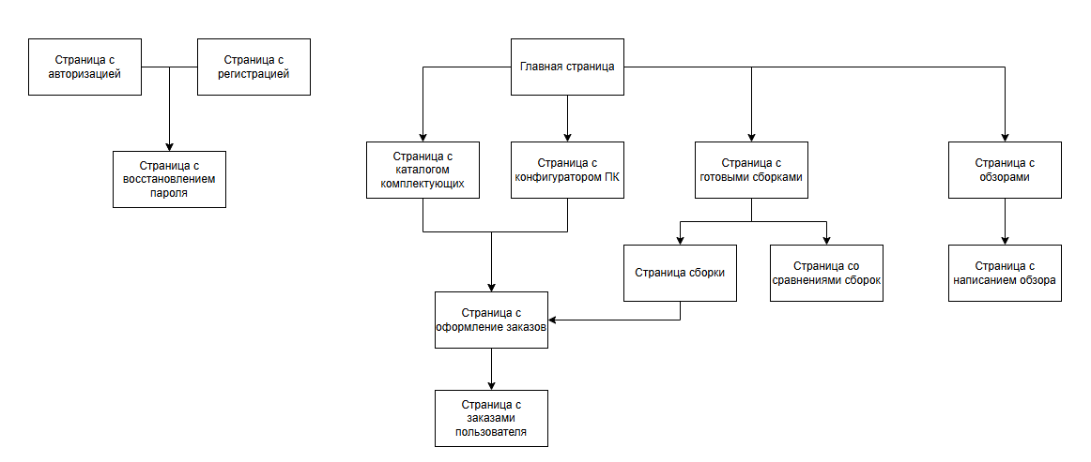Рисунок 6 — Граф диалога пользователя
Граф показывает, что основной сценарий взаимодействия начинается с главной страницы. Пользователь может перейти в каталог комплектующих, конфигуратор ПК, раздел готовых сборок или обзоров. Из каталога и конфигуратора осуществляется переход к оформлению заказа, после чего пользователь получает возможность просматривать свои заказы. Отдельно на графе представлены страницы авторизации, регистрации и восстановления пароля. На основе разработанной структуры навигации были подготовлены макеты основных страниц веб-приложения.
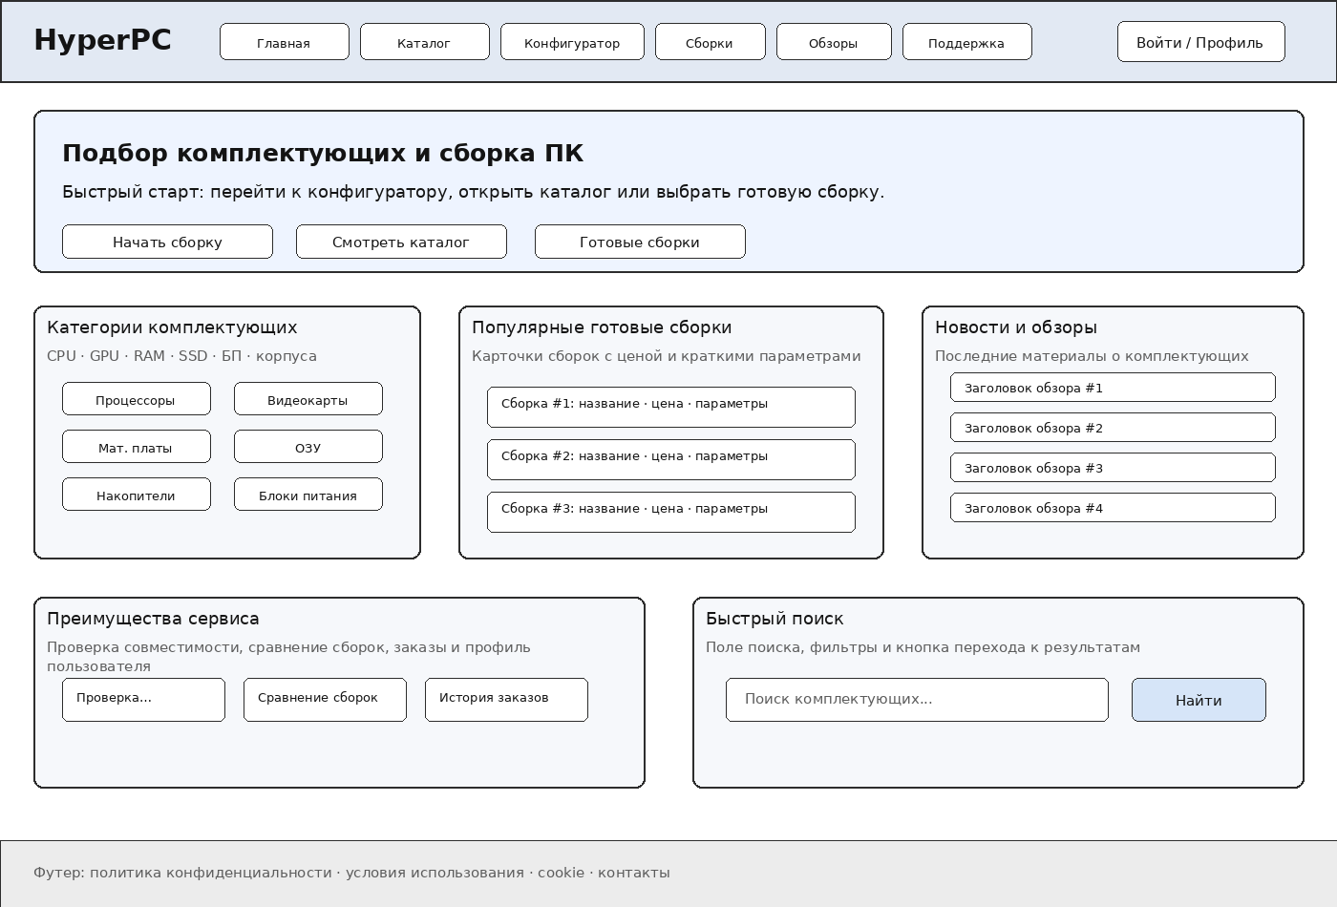
Рисунок 7 — Макет главной страницы
Первый макет отражает структуру главной страницы, являющейся начальной точкой взаимодействия пользователя с веб-приложением. На странице расположены навигационное меню, блок быстрого перехода к сборке ПК, категории комплектующих, популярные сборки, раздел обзоров, а также строка быстрого поиска.
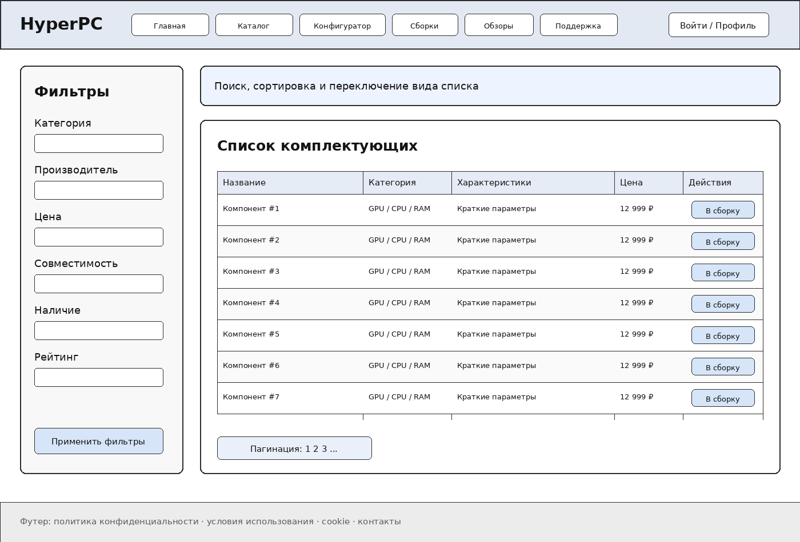
Рисунок 8 — Макет страницы каталога комплектующих
Второй макет представляет страницу каталога комплектующих. В левой части страницы расположен блок фильтрации параметров, а в основной области отображается список компонентов с краткими характеристиками, стоимостью и кнопкой добавления в сборку.
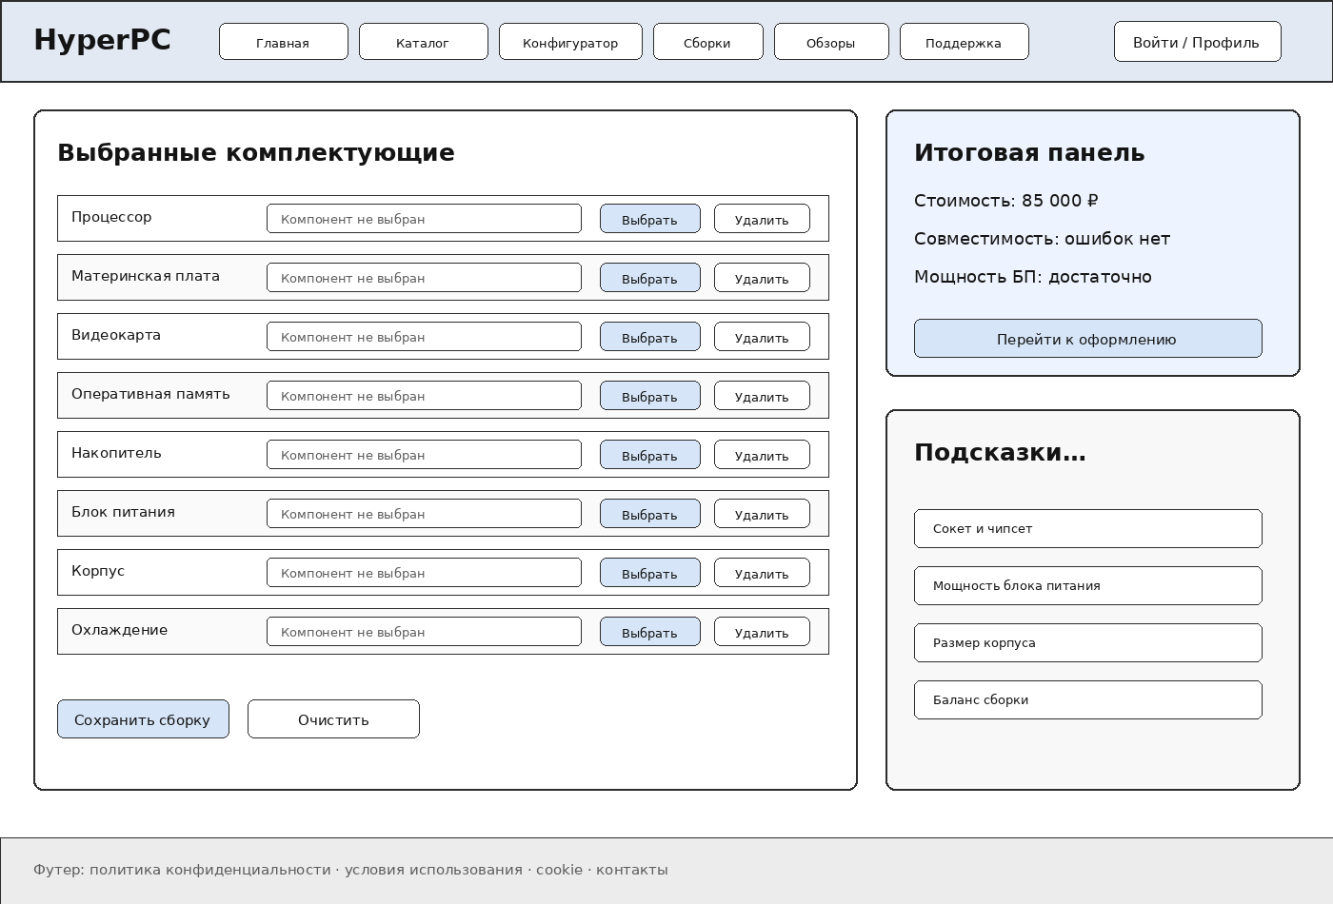
Рисунок 9 — Макет страницы конфигуратора ПК
Третий макет отображает страницу конфигуратора ПК. В основной части страницы размещён список выбранных комплектующих по категориям, а справа расположена итоговая панель со стоимостью сборки, результатами проверки совместимости и рекомендациями для пользователя.
Таким образом, проектирование пользовательского интерфейса позволило определить основные страницы веб-приложения, структуру переходов между ними и расположение ключевых элементов. Это обеспечивает более удобное и понятное взаимодействие пользователя с системой, а также упрощает дальнейшую разработку клиентской части приложения.

2.6 Проектирование базы данных

Для хранения и обработки данных веб-приложения HyperPC используется реляционная база данных MySQL. Выбор данной СУБД обусловлен её высокой производительностью, надежностью, поддержкой транзакций и широкими возможностями масштабирования. База данных обеспечивает централизованное хранение информации о пользователях, комплектующих, сборках ПК, заказах, обзорах, а также взаимодействии пользователей с системой поддержки.
Проектирование базы данных выполнялось в несколько этапов и включало разработку логической и физической моделей.
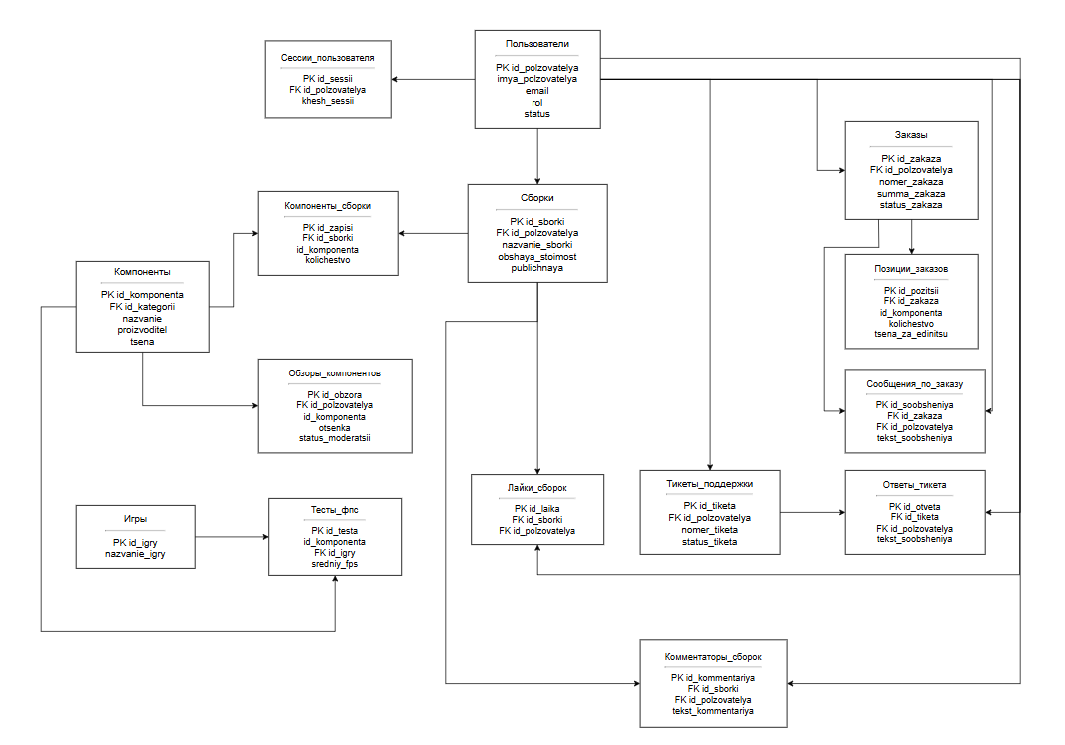Рисунок 10 — Логическая схема базы данных
Логическая схема базы данных отражает структуру предметной области и описывает основные сущности системы, их атрибуты и взаимосвязи. В процессе моделирования были выделены ключевые сущности, такие как пользователь, комплектующие, категории оборудования, сборки персональных компьютеров, заказы, отзывы и обращения в службу поддержки.
Сущность «пользователь» является центральной и связана с рядом других сущностей по принципу «один ко многим», включая сборки, заказы, отзывы и обращения. Это позволяет отслеживать активность пользователей в системе и обеспечивать персонализацию взаимодействия.
Комплектующие сгруппированы по категориям, что упрощает их структурирование и поиск. Для реализации связей типа «многие ко многим» используются промежуточные таблицы, такие как состав сборки и состав заказа, позволяющие хранить информацию о включённых компонентах.
Дополнительно в логической модели предусмотрены сущности для хранения пользовательских отзывов и результатов тестирования производительности комплектующих в различных программных и игровых сценариях, что расширяет функциональные возможности системы.
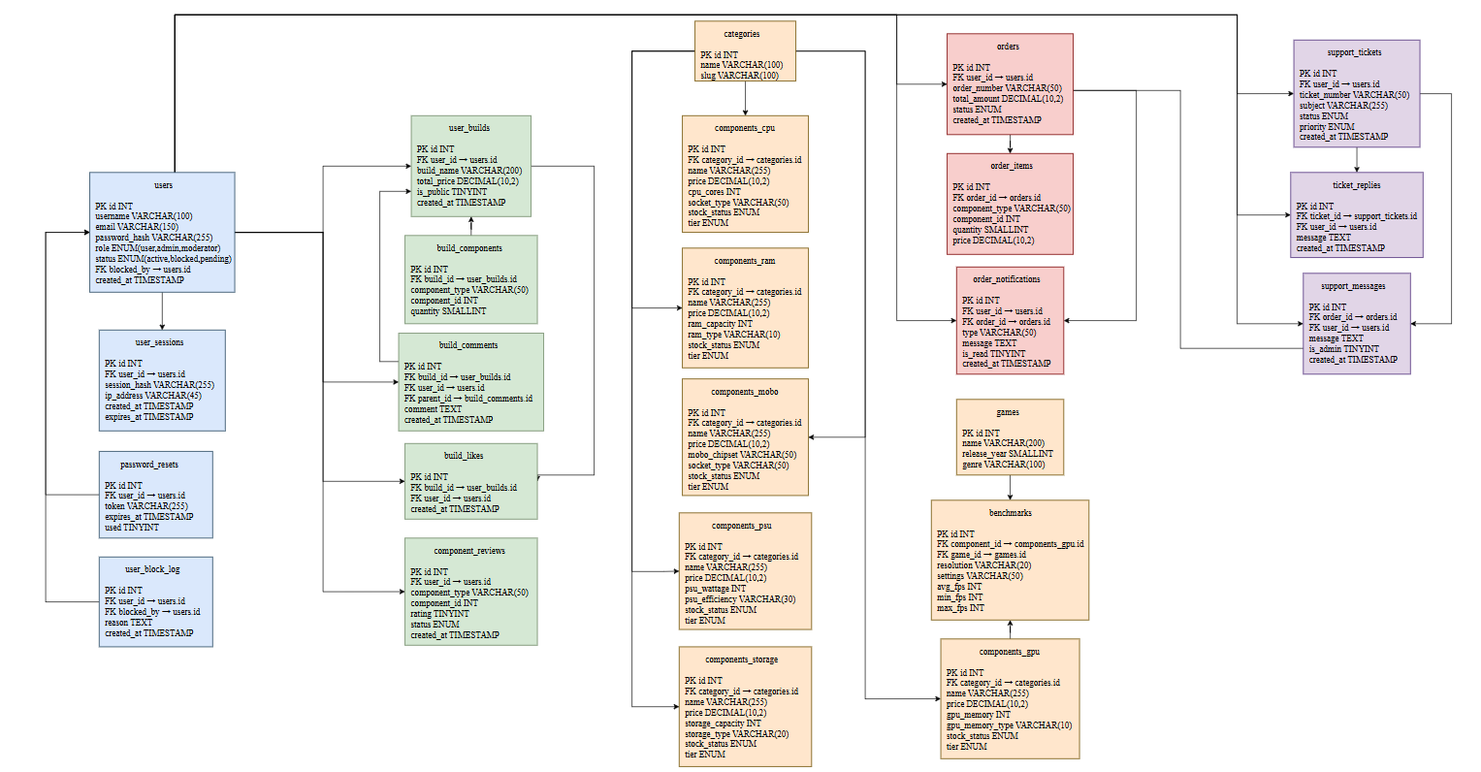Рисунок 11 — Физическая схема базы данных
Физическая схема базы данных представляет собой реализацию логической модели в среде СУБД MySQL и включает конкретные таблицы, их поля, типы данных, первичные и внешние ключи, а также ограничения целостности.
Центральное место занимает таблица пользователей, содержащая основные данные учетных записей. Она связана с таблицами заказов, сборок, отзывов и обращений в службу поддержки посредством внешних ключей.
Комплектующие реализованы в виде отдельных таблиц по типам оборудования (процессоры, видеокарты, оперативная память и другие), что позволяет учитывать их специфические характеристики и упрощает расширение системы при добавлении новых типов устройств.
Для хранения информации о сборках и заказах используются отдельные таблицы, а их состав определяется через вспомогательные таблицы, обеспечивающие связь с комплектующими. Это позволяет гибко управлять конфигурациями и сохранять историю заказов пользователей.
Также в базе данных предусмотрены таблицы для хранения отзывов пользователей, результатов тестирования производительности и данных системы поддержки, что обеспечивает комплексное функционирование веб-приложения.
Таким образом, разработанная структура базы данных обеспечивает целостность, непротиворечивость и эффективную обработку данных, а также позволяет легко масштабировать систему и расширять её функциональность в дальнейшем.

2.7 Разработка клиентской части

Клиентская часть веб-приложения HyperPC отвечает за отображение страниц сайта, внешний вид интерфейса и взаимодействие пользователя с основными элементами системы. Frontend-часть реализована с использованием HTML, CSS и JavaScript. HTML применяется для построения структуры страниц, CSS — для оформления интерфейса и адаптивной верстки, JavaScript — для добавления интерактивности и динамической обработки действий пользователя.
При разработке клиентской части основное внимание уделялось удобству работы с сайтом. Пользователь должен иметь возможность быстро перейти к каталогу комплектующих, открыть конфигуратор ПК, просмотреть готовые сборки, оформить заказ, написать обзор или обратиться в поддержку. Для этого на страницах используется единая навигация, повторяющиеся элементы интерфейса и понятная структура разделов.
Визуальное оформление сайта построено вокруг карточек, форм, списков и информационных блоков. В каталоге комплектующие отображаются в виде карточек с названием, производителем, ценой и основными характеристиками. Такой подход позволяет пользователю быстро просматривать товары и сравнивать их между собой. Для страниц заказов, обращений и служебных разделов используются таблицы или списки, так как они удобнее для обработки большого количества записей.
Особое значение имеет клиентская часть конфигуратора ПК. На данной странице пользователь выбирает комплектующие по категориям, а интерфейс отображает выбранные элементы, итоговую стоимость, энергопотребление и сообщения о совместимости. JavaScript используется для обновления отдельных элементов страницы без полной перезагрузки, обработки выбора компонентов, управления модальными окнами, фильтрами и динамическими блоками. Это делает работу с конфигуратором более удобной и быстрой.
Для повышения удобства используются формы с понятными полями ввода и кнопками действий. Такие формы применяются при регистрации, авторизации, восстановлении пароля, оформлении заказа, создании обзора и отправке обращения в поддержку. Ошибки ввода отображаются пользователю в понятном виде, что позволяет быстрее исправить данные и продолжить работу с системой.
Важным требованием к frontend-части является адаптивность. Интерфейс сайта должен корректно отображаться на разных устройствах: компьютерах, ноутбуках, планшетах и смартфонах. Для этого в CSS используются гибкие сетки, относительные размеры, перенос элементов и медиазапросы. На широких экранах карточки комплектующих и сборок могут располагаться в несколько колонок, а на мобильных устройствах перестраиваются в одну колонку для удобного просмотра.
Адаптивная верстка также применяется к формам, меню, карточкам, спискам заказов и блокам профиля пользователя. Это позволяет сохранить читаемость текста, удобство нажатия кнопок и логичное расположение элементов даже при уменьшении ширины экрана. Такой подход делает сайт пригодным для использования не только на персональном компьютере, но и на мобильных устройствах.
Клиентская часть взаимодействует с серверной частью через обычные переходы между страницами и отдельные асинхронные запросы. Это используется в тех местах, где необходимо обновить данные без полной перезагрузки страницы, например при работе с фильтрами, действиями в конфигураторе, отправке сообщений или обработке отдельных пользовательских операций.
Таким образом, разработка клиентской части HyperPC обеспечивает удобное визуальное представление данных, интерактивность основных модулей и адаптацию интерфейса под разные устройства. Использование HTML, CSS и JavaScript позволило реализовать понятный и функциональный frontend, соответствующий задачам веб-приложения для подбора комплектующих, создания сборок ПК и оформления заказов.

2.8 Обеспечение безопасности

При разработке веб-приложения HyperPC необходимо учитывать вопросы безопасности, так как система работает с учетными записями пользователей, заказами, обращениями в поддержку, обзорами и другими пользовательскими данными. Основными направлениями обеспечения безопасности являются защита форм, безопасная работа с базой данных, разграничение прав доступа и защита служебных разделов сайта.
Одним из важных элементов безопасности является проверка данных, вводимых пользователем. В системе используются формы регистрации, авторизации, восстановления пароля, оформления заказа, создания обзора, отправки обращения в поддержку и изменения настроек профиля. Для таких форм необходимо проверять обязательные поля, корректность email, длину пароля, формат вводимых данных и отсутствие пустых значений. Это позволяет снизить риск ошибок и предотвратить передачу некорректной информации в базу данных.
Для защиты от SQL-инъекций при работе с базой данных используется PDO и подготовленные SQL-запросы. Такой подход позволяет отделить текст запроса от пользовательских данных и снизить вероятность выполнения вредоносного SQL-кода. Это особенно важно для страниц авторизации, регистрации, поиска, фильтрации, оформления заказов и отправки сообщений, где пользователь активно вводит данные.
Дополнительно в системе применяется обработка выводимых данных перед отображением на странице. Пользовательский ввод, например имя, комментарии, текст обзора или сообщение в поддержку, должен выводиться в безопасном виде. Для этого используются функции экранирования, которые не позволяют интерпретировать введенный текст как HTML- или JavaScript-код. Такой подход снижает риск XSS-атак.
Для защиты форм от подделки запросов применяется CSRF-защита. Она особенно важна для действий, которые изменяют данные в системе: вход в аккаунт, регистрация, изменение настроек, создание заказа, отправка обзора, удаление комментария, изменение статуса заказа или модерация пользовательского контента. Использование CSRF-токенов позволяет убедиться, что запрос был отправлен именно со страницы сайта, а не с внешнего ресурса.
В системе реализована авторизация пользователей и разграничение прав доступа. Обычный пользователь может работать со своим профилем, сохранять сборки, оформлять заказы, писать обзоры и обращаться в поддержку. Сотрудник поддержки получает доступ к обработке обращений и ответам пользователям. Модератор может проверять и обрабатывать пользовательские обзоры. Администратор имеет доступ к более широким служебным функциям, включая управление пользователями, контроль заказов и просмотр служебной информации. Такое разделение ролей позволяет ограничить доступ к функциям, которые не должны быть доступны обычным пользователям.
Служебные страницы сайта должны быть защищены проверкой авторизации и роли пользователя. При попытке открыть административные или модераторские разделы система должна проверять, имеет ли текущий пользователь необходимые права. Если прав недостаточно, доступ должен быть запрещен или пользователь должен быть перенаправлен на другую страницу. Это предотвращает несанкционированное управление заказами, обращениями, обзорами и учетными записями.
Пароли пользователей должны храниться в базе данных только в хешированном виде. Это необходимо для защиты учетных записей даже в случае несанкционированного доступа к базе данных. При авторизации введенный пароль сравнивается не с исходным значением, а с его хешем. Такой подход является стандартным способом безопасного хранения паролей в web-приложениях.
Для повышения безопасности также используется механизм сессий. После успешной авторизации данные пользователя сохраняются в сессии, что позволяет системе определять текущего пользователя и его роль. При выходе из аккаунта сессия завершается. В настройках аккаунта может быть предусмотрено управление активными сессиями, что позволяет пользователю завершать работу на других устройствах.
Отдельно следует отметить использование защищенного соединения SSL. При размещении сайта на реальном сервере рекомендуется подключить SSL-сертификат и использовать протокол HTTPS. Это позволит шифровать данные, передаваемые между пользователем и сервером, включая логины, пароли, персональные данные и информацию о заказах. В рамках локальной разработки сайт может работать без SSL, однако при публикации проекта в сети использование HTTPS является обязательным требованием безопасности.
Таким образом, безопасность веб-приложения HyperPC обеспечивается за счет проверки пользовательских данных, применения подготовленных SQL-запросов, экранирования вывода, CSRF-защиты, хеширования паролей, работы с сессиями и разграничения прав доступа. Эти меры позволяют защитить основные пользовательские и служебные функции системы, а также снизить риск несанкционированного доступа к данным и административным разделам.

2.9 Тестирование

После разработки основных модулей веб-приложения HyperPC было проведено тестирование системы. Цель тестирования заключалась в проверке корректности работы пользовательской части сайта, функций конфигурирования ПК, подсистемы заказов, личного кабинета, поддержки, а также механизмов разграничения прав доступа. Проверка выполнялась по ключевым сценариям использования системы, которые соответствуют основным функциональным возможностям разработанного веб-приложения.
Первым этапом тестирования была проверка регистрации и авторизации пользователей. В ходе тестирования анализировалась корректность создания новой учетной записи, входа в систему, обработки неверных данных и перехода пользователя к доступным разделам сайта после успешной авторизации. Проверка показала, что форма регистрации и входа работает корректно, а система успешно выполняет идентификацию пользователя и предоставляет доступ к личным функциям сайта.
Следующим этапом была проверка каталога комплектующих. В ходе тестирования анализировались корректность отображения карточек товаров, работа поиска, фильтров и сортировки, а также переход к просмотру компонентов разных категорий. По итогам проверки было установлено, что каталог функционирует стабильно, корректно отображает сведения о комплектующих и позволяет пользователю удобно выполнять поиск и отбор нужных компонентов.
Отдельное внимание было уделено тестированию конфигуратора ПК, так как он является одним из основных модулей системы. Проверялась возможность выбора комплектующих по категориям, корректность подсчета стоимости сборки, расчет энергопотребления, сохранение конфигурации и переход к оформлению заказа. Результаты тестирования показали, что конфигуратор корректно выполняет основные функции и обеспечивает последовательный процесс формирования пользовательской сборки.
Также было проведено тестирование механизма проверки совместимости и расчета FPS. В ходе проверки анализировался вывод предупреждений при несовместимости компонентов, а также работа модуля расчета производительности для выбранных игр. Проверка показала, что система корректно отображает основные результаты совместимости и формирует значения производительности, однако точность расчета FPS зависит от имеющихся в базе данных тестовых значений и может быть дополнительно улучшена при расширении или уточнении набора данных в таблице benchmarks.
Далее была протестирована подсистема заказов и личного кабинета пользователя. Проверка включала создание заказа на основе сформированной сборки, отображение истории заказов, вывод текущих статусов, просмотр состава заказа, а также доступ к персональным данным в профиле и настройках. По итогам тестирования было установлено, что система корректно создает заказы, сохраняет связанные данные в базе и предоставляет пользователю доступ к информации о его действиях в рамках личного кабинета.
Отдельный этап тестирования был связан с подсистемой поддержки и ролевой моделью доступа. Проверялась возможность создания тикетов, просмотра истории обращений, ведения переписки по тикетам, сопровождения заказов через сообщения, а также доступ сотрудников к служебным разделам сайта. Кроме того, анализировалась корректность разграничения прав доступа между обычными пользователями, сотрудниками поддержки, модераторами и администраторами. Результаты тестирования показали, что ролевой механизм работает корректно, а доступ к служебным страницам ограничивается в соответствии с правами текущего пользователя. При этом отдельные элементы интерфейса служебных панелей в перспективе могут быть дополнительно улучшены с точки зрения удобства использования.
По результатам проведенного тестирования можно сделать вывод, что основные функциональные возможности системы HyperPC работают корректно и соответствуют поставленным задачам. Пользователь может зарегистрироваться, войти в систему, подобрать комплектующие, собрать конфигурацию ПК, сохранить ее, оформить заказ, просматривать историю заказов, создавать обращения в поддержку и пользоваться личным кабинетом. Служебные роли также обеспечивают обработку заказов, тикетов и пользовательского контента в соответствии с реализованной моделью доступа.
Таким образом, тестирование подтвердило работоспособность разработанного веб-приложения и показало, что система HyperPC может использоваться как целостный инструмент для подбора комплектующих, конфигурирования ПК, оформления заказов и сопровождения взаимодействия с пользователями. При этом отдельные направления, такие как дальнейшее развитие интерфейса служебных разделов и повышение точности расчета FPS, могут рассматриваться как перспективы дальнейшего совершенствования проекта.

3 ЧАСТЬ. Расчет технико-экономических показателей

В рамках дипломного проекта была выполнена разработка веб-приложения HyperPC, предназначенного для подбора комплектующих персонального компьютера, создания пользовательских сборок, оформления заказов, публикации обзоров и организации взаимодействия с технической поддержкой. Для обоснования практической стороны проекта необходимо рассчитать основные технико-экономические показатели, связанные с его созданием.
Особенностью данного проекта является то, что разработка выполнялась самостоятельно, без привлечения сторонних специалистов и без отдельного финансирования. По этой причине в расчет не включается заработная плата разработчика как прямой денежный расход. Однако при создании системы использовались личные технические средства, интернет-соединение, электроэнергия и сопутствующие ресурсы, которые формируют косвенные затраты на разработку. Именно эти затраты учитываются в данном разделе.
Разработка веб-приложения HyperPC осуществлялась в течение 6 месяцев. В течение этого времени выполнялись анализ предметной области, проектирование структуры системы, создание базы данных, программная реализация клиентской и серверной части, настройка интерфейса, тестирование и подготовка пояснительной записки. Для расчета примем, что средняя продолжительность работы над проектом составляла 3 часа в день, 5 дней в неделю. При средней продолжительности периода в 26 недель общее время разработки составит:
Т = 3 * 5 * 26 = 390 часов
Для выполнения проекта использовался персональный компьютер с комплектом периферийного оборудования. В состав оборудования, участвующего в разработке, были включены системный блок или ноутбук, монитор, клавиатура, мышь и сетевое оборудование для подключения к интернету. Для расчета примем следующие условные значения стоимости оборудования:
- персональный компьютер — 60 000 руб.;
- монитор — 15 000 руб.;
- клавиатура и мышь — 3 000 руб.;
- роутер/сетевое оборудование — 3 000 руб.
Общая стоимость используемого оборудования составит:
Соб = 60000 + 15000 + 3000 + 3000 = 81000 руб.
Так как оборудование использовалось не только для данного проекта, а в общем режиме эксплуатации, в расчет включается не полная стоимость, а только амортизационные затраты за время разработки. Срок полезного использования оборудования примем равным 5 годам. Тогда годовая сумма амортизации составит:
Агод = 81000 / 5 = 16200 руб.
Если принять среднее количество рабочих часов использования оборудования в год равным 1970 часов, то амортизация за время разработки составит:
А = 16200 / 1970 * 390 = 3206,09 руб.
Следующим видом затрат являются расходы на электроэнергию. При разработке использовался компьютер и монитор, суммарная потребляемая мощность которых в среднем может быть принята равной 0,35 кВт. Тогда общее потребление электроэнергии за весь период разработки составит:
W = 0,35 * 390 = 136,5 кВт*ч
Если принять стоимость 1 кВт*ч равной 6 руб., затраты на электроэнергию составят:
Зэл = 136,5 * 6 = 819 руб.
Для работы над проектом также использовалось интернет-соединение, необходимое для доступа к документации, тестирования сайта, загрузки библиотек, проверки интерфейсов и работы с локальным серверным окружением. Примем условную абонентскую плату за интернет в размере 600 руб. в месяц. При продолжительности разработки 6 месяцев затраты на интернет составят:
Зинт = 600 * 6 = 3600 руб.
Кроме перечисленных затрат, можно учесть прочие сопутствующие расходы, связанные с процессом разработки. К ним относятся затраты на использование расходных материалов, печать отдельных материалов, хранение файлов, организацию рабочего процесса и другие мелкие издержки. Для упрощенного расчета примем величину таких расходов равной 500 руб. за весь период разработки:
Зпр = 500 руб.
Тогда общая сумма затрат на разработку веб-приложения HyperPC составит:
С = А + Зэл + Зинт + Зпр
С = 3206,09 + 819 + 3600 + 500 = 8125,09 руб.
Следовательно, суммарные косвенные затраты на разработку веб-приложения HyperPC за период 6 месяцев составили:
С = 8125,09 руб.
Полученный результат показывает, что при самостоятельной разработке без учета заработной платы основные расходы формируются за счет использования технических средств, оплаты интернет-соединения и потребления электроэнергии. При этом наиболее значимыми статьями затрат являются интернет и амортизация оборудования, тогда как расходы на электроэнергию и прочие сопутствующие нужды занимают меньшую долю.
Следует отметить, что в проекте использовались преимущественно доступные и бесплатные средства разработки, что также позволило снизить общий объем расходов. Для реализации веб-приложения применялись PHP, MySQL, HTML, CSS и JavaScript, а также стандартные программные средства, не требующие приобретения дорогостоящих лицензий. Это дополнительно подтверждает экономическую целесообразность разработки проекта в учебных условиях.
Таким образом, расчет технико-экономических показателей показывает, что создание веб-приложения HyperPC потребовало сравнительно небольших материальных затрат, так как проект разрабатывался самостоятельно и без коммерческой оплаты труда. При суммарных косвенных расходах около 8 тысяч рублей был создан полнофункциональный веб-сервис, включающий каталог комплектующих, конфигуратор ПК, систему заказов, пользовательские обзоры, личный кабинет и модуль поддержки.

Заключение

В ходе выполнения дипломной работы была разработана информационная система в виде веб-приложения HyperPC, предназначенного для подбора комплектующих персонального компьютера, формирования пользовательских сборок, оформления заказов, публикации обзоров и организации взаимодействия пользователей со службой поддержки. В процессе работы были рассмотрены теоретические и практические аспекты проектирования и реализации подобного веб-решения.
В первой части дипломной работы была исследована предметная область, связанная с подбором комплектующих персонального компьютера и автоматизацией сопутствующих процессов. Были определены основные проблемы, возникающие у пользователей при самостоятельном выборе компонентов, описаны категории пользователей системы, проведен анализ существующих аналогов и выполнен выбор средств разработки и проектирования. Проведенный анализ показал актуальность создания единого веб-приложения, которое объединяет каталог комплектующих, конфигуратор, систему заказов, обзоры и поддержку.
Во второй части дипломной работы было выполнено проектирование системы. Для описания функциональной и информационной структуры веб-приложения использовались методологии IDEF0, IDEF3, IDEF1X и DFD. Была спроектирована база данных, включающая таблицы пользователей, комплектующих, сборок, заказов, обзоров, тикетов поддержки и служебных сущностей. Также были рассмотрены граф диалога пользователя с интерфейсом, основные формы системы и результаты тестирования, подтвердившие работоспособность разработанного веб-приложения.
Практическая часть работы заключалась в реализации сайта HyperPC с использованием PHP, MySQL, HTML, CSS и JavaScript. В результате был создан работающий веб-сервис, обеспечивающий просмотр каталога комплектующих, фильтрацию и сортировку товаров, сборку ПК с проверкой совместимости, расчет стоимости и энергопотребления, ориентировочный расчет FPS, сохранение и публикацию сборок, оформление заказов, просмотр истории заказов, создание обзоров, а также работу с обращениями в поддержку. Кроме пользовательской части были реализованы служебные разделы для сотрудников поддержки, модерации обзоров и управления отдельными аспектами системы.
В третьей части дипломной работы был выполнен расчет технико-экономических показателей разработки. Полученные результаты показали, что создание веб-приложения не потребовало значительных прямых материальных затрат, поскольку проект выполнялся самостоятельно с использованием личного оборудования и доступных программных средств. Это подтверждает экономическую оправданность и практическую реализуемость разработанного решения.
Таким образом, поставленная цель дипломной работы была достигнута: разработано веб-приложение HyperPC, обеспечивающее автоматизацию процессов подбора комплектующих, создания сборок ПК, оформления заказов и взаимодействия с пользователями. Все основные задачи, поставленные в начале работы, были выполнены. Разработанная система может использоваться как основа для дальнейшего развития и расширения функциональности, например за счет повышения точности расчетов производительности, доработки административных интерфейсов, расширения каталога комплектующих и интеграции с внешними сервисами.

Список источников

- ГОСТ 19.002-80. ЕСПД. Схемы алгоритмов и программ. Обозначения условные графические [Электронный ресурс] – режим доступа: https://docs.cntd.ru/document/1200006974
- ГОСТ 19.003-80. ЕСПД. Схемы алгоритмов и программ. Правила выполнения [Электронный ресурс] – режим доступа: https://docs.cntd.ru/document/1200006975
- ГОСТ ISO/IEC 12207-2010. Информационная технология. Системная и программная инженерия. Процессы жизненного цикла программных средств [Электронный ресурс] – режим доступа: https://docs.cntd.ru/document/1200086288
- Гагарина Л. Г. Разработка и эксплуатация автоматизированных информационных систем : учебное пособие [Электронный ресурс] – режим доступа: https://znanium.com/
- Гниденко И. Г., Павлов Ф. Ф., Федоров Д. Ю. Технология разработки программного обеспечения : учебное пособие для СПО [Электронный ресурс] – режим доступа: https://urait.ru/
- Рудаков А. В. Технология разработки программных продуктов : учебник [Электронный ресурс] – режим доступа: https://znanium.com/
- Стасышин В. М., Стасышина Т. Л. Базы данных: технологии доступа : учебное пособие для СПО [Электронный ресурс] – режим доступа: https://urait.ru/
- Сысолетин Е. Г., Ростунцев С. Д. Разработка интернет-приложений : учебное пособие для СПО [Электронный ресурс] – режим доступа: https://urait.ru/
- Куликов С. С. Тестирование программного обеспечения. Базовый курс [Электронный ресурс] – режим доступа: https://svyatoslav.biz/software_testing_book/
- Леви Д. UX-стратегия. Чего хотят пользователи и как им это дать [Электронный ресурс] – режим доступа: https://www.piter.com/
- PHP Manual. Официальная документация по языку PHP [Электронный ресурс] – режим доступа: https://www.php.net/manual/ru/
- MySQL 8.0 Reference Manual. Официальная документация MySQL [Электронный ресурс] – режим доступа: https://dev.mysql.com/doc/refman/8.0/en/
- MDN Web Docs. HTML: HyperText Markup Language [Электронный ресурс] – режим доступа: https://developer.mozilla.org/ru/docs/Web/HTML
- MDN Web Docs. CSS: Cascading Style Sheets [Электронный ресурс] – режим доступа: https://developer.mozilla.org/ru/docs/Web/CSS
- MDN Web Docs. JavaScript [Электронный ресурс] – режим доступа: https://developer.mozilla.org/ru/docs/Web/JavaScript
- OWASP Foundation. OWASP Top Ten Web Application Security Risks [Электронный ресурс] – режим доступа: https://owasp.org/www-project-top-ten/
- ГОСТ ISO/IEC 27014-2021. Информационная безопасность, кибербезопасность и защита конфиденциальности. Руководство деятельностью по обеспечению информационной безопасности [Электронный ресурс] – режим доступа: https://data.normacs.ru/Doclist/folder/350300000.html

бюджетное профессиональное образовательное учреждение
Вологодской области
«Череповецкий лесомеханический техникум им. В.П. Чкалова»
Специальность 09.02.07 Информационные системы и программирование
УТВЕРЖДАЮ:
ДОЛЖНОСТЬ ПРЕПОДАВАТЕЛЯ
Должность
ФИО ПРЕПОДАВАТЕЛЯ
Ф.И.О. преподавателя
ДАТА УТВЕРЖДЕНИЯ ТЗ
дата

«Проектирование и разработка веб-сайта для организации ООО «ГИПЕРПК»»
Техническое задание на дипломный проект
Листов ___

Руководитель | Табунов П.А.
 | Ф.И.О. преподавателя
Исполнитель  студент | ИС-45
 | группа
 | Кулаков Д.А.
 | Ф.И.О. студента

2026 год

Приложение A. Техническое задание
1 Введение

Настоящее техническое задание распространяется на разработку веб-приложения HyperPC, предназначенного для подбора комплектующих персонального компьютера, формирования пользовательских сборок, оформления заказов, публикации обзоров и организации взаимодействия пользователей со службой поддержки.
Областью применения программы является автоматизация процесса выбора компьютерных комплектующих и сопровождения заказа в рамках web-сайта для организации ООО «ГИПЕРПК». Система должна использоваться пользователями, подбирающими комплектующие для персонального компьютера, а также сотрудниками организации, выполняющими обработку заказов, обращений и пользовательского контента.
Разрабатываемое веб-приложение должно объединять каталог комплектующих, конфигуратор ПК, личный кабинет, модуль заказов, раздел обзоров, систему поддержки и служебные функции управления.

2 Требования к программе

2.1 Требования к функциональным характеристикам

Веб-приложение должно обеспечивать выполнение следующих функций:
- Просмотр главной страницы сайта с кратким описанием сервиса, переходом в каталог комплектующих и конфигуратор ПК.
- Просмотр каталога комплектующих по категориям: процессоры, видеокарты, материнские платы, оперативная память, накопители, блоки питания, корпуса и системы охлаждения.
- Поиск, фильтрацию и сортировку комплектующих по цене, производителю, году выпуска, характеристикам и другим параметрам.
- Просмотр детальной информации о комплектующих: название, производитель, модель, цена, характеристики, энергопотребление, рейтинг и наличие.
- Регистрацию пользователей, авторизацию, выход из учетной записи и восстановление пароля.
- Работу личного кабинета пользователя с возможностью просмотра профиля, изменения данных, настройки приватности и управления сессиями.
- Создание сборки ПК в интерактивном конфигураторе с выбором комплектующих по категориям.
- Проверку совместимости комплектующих, включая соответствие сокета процессора и материнской платы, типа оперативной памяти, мощности блока питания, ограничений корпуса и системы охлаждения.
- Расчет итоговой стоимости сборки и ориентировочного энергопотребления.
- Расчет примерной производительности сборки в играх по показателю FPS на основе выбранных компонентов.
- Сохранение пользовательских сборок в базе данных.
- Публикацию сборок в разделе готовых конфигураций.
- Просмотр готовых сборок других пользователей, их сравнение, оценку и комментирование.
- Оформление заказа на основе выбранной сборки.
- Просмотр истории заказов и текущего статуса заказа.
- Создание обращений в службу поддержки.
- Обмен сообщениями между пользователем и сотрудником поддержки в рамках заказа или тикета.
- Создание пользовательских обзоров комплектующих.
- Модерацию обзоров перед публикацией.
- Управление заказами, обращениями и пользовательским контентом сотрудниками с соответствующими правами доступа.
- Отображение уведомлений о новых сообщениях, ответах поддержки и изменениях статуса заказа.
Исходными данными для программы являются сведения о пользователях, комплектующих, характеристиках компонентов, сборках ПК, заказах, обзорах, обращениях в поддержку и сообщениях.
Результатами работы программы являются сформированные сборки ПК, сохраненные пользовательские конфигурации, оформленные заказы, опубликованные обзоры, обработанные обращения и отображаемая пользователю информация о состоянии его действий в системе.
Время отклика основных страниц сайта при локальной работе и нормальной нагрузке не должно превышать 3 секунд. Операции фильтрации, просмотра карточек комплектующих, сохранения сборки и оформления заказа должны выполняться без заметной задержки для пользователя.

2.2 Требования к надежности

Система должна обеспечивать корректную обработку пользовательских данных и устойчивую работу основных функций. Для повышения надежности необходимо предусмотреть:
- проверку корректности вводимых данных при регистрации, авторизации, оформлении заказа, создании обзора и обращении в поддержку;
- защиту от несанкционированного доступа к страницам, требующим авторизации;
- разграничение прав доступа между гостем, пользователем, сотрудником поддержки, модератором и администратором;
- хранение паролей пользователей в защищенном виде;
- защиту форм от повторной или некорректной отправки данных;
- обработку ошибок при работе с базой данных;
- сохранение заказов, сборок и обращений в базе данных;
- возможность восстановления работы системы после сбоя путем повторного запуска web-сервера и подключения к базе данных.
Рекомендуется выполнять резервное копирование базы данных не реже одного раза в неделю, а перед внесением существенных изменений в структуру базы данных — обязательно.

2.3 Условия эксплуатации
Программа предназначена для эксплуатации в условиях стандартного web-сервера и доступа через современный браузер. Для работы пользовательской части необходим компьютер, ноутбук, планшет или смартфон с подключением к сети и установленным браузером.
Обслуживание системы должен выполнять пользователь, обладающий базовыми навыками администрирования web-приложений, работы с базой данных MySQL и настройки локального или серверного окружения.
Специальных требований к температуре, влажности и другим физическим условиям эксплуатации не предъявляется, кроме стандартных условий работы компьютерной техники.

2.4 Требования к составу и параметрам технических средств

Для серверной части рекомендуется использовать технические средства со следующими минимальными характеристиками:
- процессор: двухъядерный с частотой от 2 ГГц;
- оперативная память: от 4 ГБ;
- свободное место на накопителе: от 2 ГБ для файлов сайта и базы данных;
- сетевое подключение: стабильный доступ к локальной сети или интернету.
Для клиентской части рекомендуется использовать устройство со следующими характеристиками:
- современный браузер: Google Chrome, Mozilla Firefox, Microsoft Edge, Opera или аналогичный;
- оперативная память: от 2 ГБ;
- разрешение экрана: от 1366x768 для комфортной работы на компьютере, также допускается использование адаптивного интерфейса на мобильных устройствах.
2.5 Требования к информационной и программной совместимости

Система должна быть реализована как web-приложение с использованием следующих средств:
- язык серверной разработки: PHP;
- база данных: MySQL;
- клиентская часть: HTML, CSS, JavaScript;
- формат хранения и обмена отдельными структурированными данными: JSON;
- web-сервер: Apache или совместимый локальный серверный пакет;
- кодировка данных: UTF-8.
Приложение должно корректно работать в современных браузерах и поддерживать взаимодействие с реляционной базой данных. Структура базы данных должна включать таблицы для хранения пользователей, комплектующих, сборок, заказов, позиций заказов, обзоров, обращений, сообщений поддержки и уведомлений.

2.6 Специальные требования

Интерфейс web-приложения должен быть понятным для пользователя, не обладающего глубокими техническими знаниями в области компьютерных комплектующих. Основные действия — выбор комплектующих, сохранение сборки, оформление заказа и обращение в поддержку — должны быть доступны через очевидные элементы навигации.
Система должна предусматривать дальнейшее расширение: добавление новых категорий комплектующих, улучшение алгоритма расчета производительности, развитие административных разделов и интеграцию с внешними сервисами.

3 Требования к программной документации

В состав программной документации должны входить:
- техническое задание;
- расчетно-пояснительная записка дипломного проекта;
- описание предметной области;
- описание проектирования системы и базы данных;
- описание пользовательского интерфейса;
- материалы по тестированию;
- листинг основных программных модулей;
- руководство пользователя при необходимости.
Документация должна быть оформлена в соответствии с требованиями образовательной организации и содержать сведения, достаточные для понимания назначения, структуры и порядка использования разработанной системы.

4 Стадии и этапы разработки

Этап | Содержание работ | Результат
1. Анализ предметной области | Изучение процесса подбора комплектующих, выявление проблем пользователей, анализ аналогов | Сформулированы цель, задачи и требования к системе
2. Выбор средств разработки | Определение технологий разработки, проектирования и хранения данных | Выбраны PHP, MySQL, HTML, CSS, JavaScript
3. Проектирование системы | Разработка диаграмм IDEF0, IDEF3, IDEF1X, DFD, проектирование структуры базы данных | Подготовлена модель системы и базы данных
4. Проектирование интерфейса | Разработка структуры страниц, графа диалога пользователя и описания форм | Определены основные пользовательские и служебные разделы
5. Программная реализация | Создание клиентской и серверной части, подключение базы данных, реализация основных модулей | Разработано web-приложение HyperPC
6. Тестирование | Проверка регистрации, авторизации, каталога, конфигуратора, заказов, обзоров и поддержки | Подтверждена работоспособность основных функций
7. Подготовка документации | Описание выполненной работы, расчет экономических показателей, оформление приложений | Подготовлена пояснительная записка дипломного проекта
Таблица 1 - Стадии и этапы разработки веб-приложения HyperPC

5 Порядок контроля и приемки

Вид контроля | Содержание проверки | Критерий приемки
Проверка интерфейса | Открытие основных страниц сайта, корректность отображения элементов | Страницы открываются, интерфейс читаемый и удобный
Проверка регистрации и авторизации | Создание учетной записи, вход, выход, восстановление пароля | Пользователь может работать с личным кабинетом
Проверка каталога | Поиск, фильтрация, сортировка и просмотр комплектующих | Данные отображаются корректно
Проверка конфигуратора | Выбор комплектующих, расчет цены, мощности и совместимости | Сборка формируется без ошибок
Проверка сохранения сборок | Сохранение, публикация и просмотр готовых сборок | Сборки записываются в базу данных и отображаются пользователю
Проверка заказов | Оформление заказа и просмотр истории | Заказ создается, получает номер и статус
Проверка поддержки | Создание тикета и обмен сообщениями | Сообщения сохраняются и доступны участникам
Проверка обзоров | Создание и модерация пользовательского обзора | Обзор проходит обработку в соответствии со статусом
Проверка ролей доступа | Попытка доступа к служебным разделам разными ролями | Доступ предоставляется только пользователям с нужными правами
Итоговая приемка | Комплексная проверка основных сценариев работы | Система соответствует требованиям технического задания
Таблица 2 - Порядок контроля и приемки веб-приложения HyperPC
Разработанная программа считается принятой, если основные пользовательские сценарии выполняются корректно, данные сохраняются в базе данных, права доступа соблюдаются, а выявленные ошибки не препятствуют работе ключевых функций веб-приложения.

